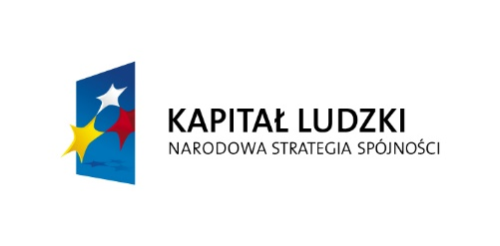**INFORMACJA DOTYCZĄCA NABORU WNIOSKÓW   
O ZORGANIZOWANIE STAŻU DO PROJEKTU   
„STAŻ NA START”**

Powiatowy Urząd Pracy w Strzelcach Kraj. informuje, że w okresie **od 01.09.2014 r.   
do 17.09.2014 r.** w ramach środków finansowych z Europejskiego Funduszu Społecznego prowadzi nabór wniosków o zorganizowanie sześciomiesięcznego stażu (od 01.12.2014 r. do 31.05.2015 r.) do projektu   
pn. „Staż na start”

Uczestnikami Projektu mogą być osoby, które **łącznie** spełniają poniższe warunki:

* są zarejestrowane w Urzędzie jako osoby bezrobotne, które nie ukończyły 25 roku życia,
* są mieszkańcami województwa lubuskiego,
* są zameldowane w powiecie strzelecko- drezdeneckim
* przynależą do **co najmniej jednej** z niżej wymienionych kategorii:
  + osoby niepełnosprawne,
  + osoby bez doświadczenia zawodowego,
  + osoby bez wykształcenia średniego,
  + osoby bez kwalifikacji zawodowych,
  + osoby długotrwale bezrobotne.

Kryteria dodatkowe, które będą brane pod uwagę to:

* osoba zamieszkująca na wsi,
* osoba, która nigdy nie korzystała ze wsparcia finansowanego przez Urząd,
* osoba, która nigdy nie uczestniczyła w stażu współfinansowanym ze środków Europejskiego Funduszu Społecznego w ramach Programu Operacyjnego Kapitał Ludzki 2007-2013,
* osoba, która nigdy nie uczestniczyła w projekcie współfinansowanym ze środków Europejskiego Funduszu Społecznego.

W ramach realizacji projektu wymagane jest osiągnięcie wysokiej efektywności zatrudnieniowej, w związku z powyższym preferowane będą wnioski złożone przez Wnioskodawców, którzy zobowiążą się do zatrudnienia osoby po zakończeniu stażu na umowę o pracę na okres min. 3 miesięcy. W przypadku zatrudnienia na podstawie umowy cywilno-prawnej muszą zostać spełnione dwie przesłanki:

1. umowa zawarta na okres min. 3 miesięcy oraz
2. wartość umowy cywilno-prawnej nie może być niższa niż 3-krotność minimalnego wynagrodzenia.

Wnioski można pobrać ze strony internetowej urzędu pracy [www.pup.strzelcek.pl](http://www.pup.strzelcek.pl) oraz w:

1. Powiatowym Urzędzie Pracy w Strzelcach Kraj. Al. Wolności 39 ( parter, pokój nr 16)
2. Filii Powiatowego Urzędy Pracy w Drezdenku ul. Kościuszki 42c/14
3. Biurze Zamiejscowym Powiatowego Urzędy Pracy w Dobiegniewie ul. Mickiewicza 3.